**深 圳 大 学 实 验 报 告**

**课程名称： 算法设计与分析**

**实验项目名称： 分治法求最近点对**

**学院： 计算机与软件学院**

**专业： 计算机科学与技术**

**指导教师： 马里佳**

**报告人： 钟善扬 学号： 2017303031 班级： 03**

**实验时间： 2020/04/30**

**实验报告提交时间： 2020/07/05**

**教务处制**

1. **实验目的**

* 掌握分治法思想。
* 学会最近点对问题求解方法。

1. **实验内容**

1. 对于平面上给定的N个点，给出所有点对的最短距离，即，输入是平面上的N个点，输出是N点中具有最短距离的两点。

2. 要求随机生成N个点的平面坐标，应用蛮力法编程计算出所有点对的最短距离。

3. 要求随机生成N个点的平面坐标，应用分治法编程计算出所有点对的最短距离。

4. 分别对N=100000—1000000，统计算法运行时间，比较理论效率与实测效率的差异，同时对蛮力法和分治法的算法效率进行分析和比较。

5. 如果能将算法执行过程利用图形界面输出，可获加分。

1. **实验过程**

* 3.1 蛮力法

蛮力法计算每个点之间的距离并取出最小值。由于对所有的点对进行了遍历，易得时间复杂度为O(n^2)。蛮力法伪代码如下：

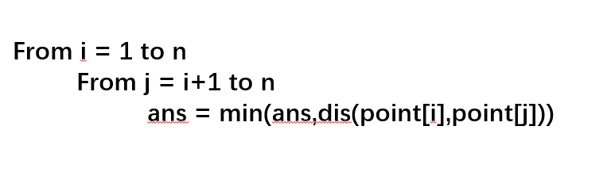

* 3.2 分治法

分：求所有点对的最小距离首先在左侧和右侧部分中找到所有点对的最小距离。

治：将左侧和右侧部分中的一对点之间的最短距离与中线左侧和右侧中的一对点之间的最短距离进行比较，并采用最小的距离。

* 3.3 鸽巢原理

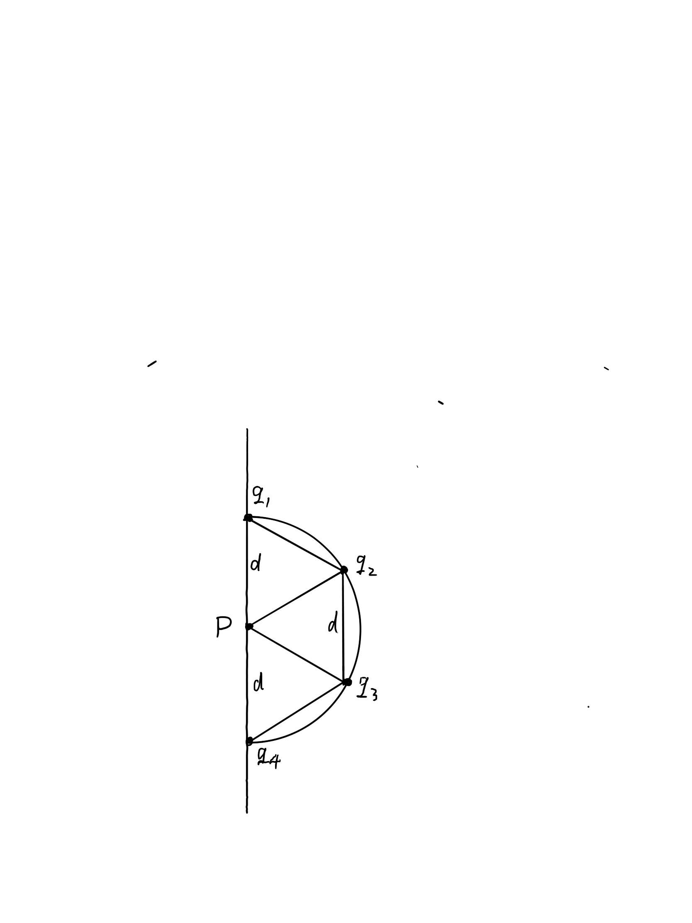

如果w为左右两边的最近距离，则如果整体的最近距离不为w，那么，必存在一点在以p点圆心为半径为w的半圆内。

看极端情况，假设p刚好落在分界线上，那么这个半圆的鸽巢原理就是如上图所示这种情况，

如果圆心不是p点，里面一共可以容纳5个点；假设中间有点存在，那么就是这个点了，这时候我们只需要考虑一个点。假设不存在，我们需要考虑上下分别两个点q1q2q3q4。所以考虑上下分别两个点就可以覆盖所有情况了。一共需要考虑4个点。

* 3.4算法实现1：在左右区间划分和合并中找到最接近的点对+y轴归并

算法思路：

1.首先，按x坐标从小到大对所有点进行排序。 （N *对数（n））

2.从最小到最大对y坐标上的所有点进行合并排序。 ，并为每个图层添加以下操作。

（1）首先，获得左侧部分中最右边的点的x值。

（2）在左右区间中递归找到最接近的点对。

（3）最接近左右部分之间最短距离的点是参考距离，而在右边部分中，是在x方向上离左边部分的右端比参考距离更远的点。

（4）遍历左侧部分中所有点的集合以及右侧部分中先前获取的点。如果沿x轴的一个点与最右边的点之间的距离小于参考距离，则根据鸽巢原理比较其上两个点和下两个点。

伪代码如下：

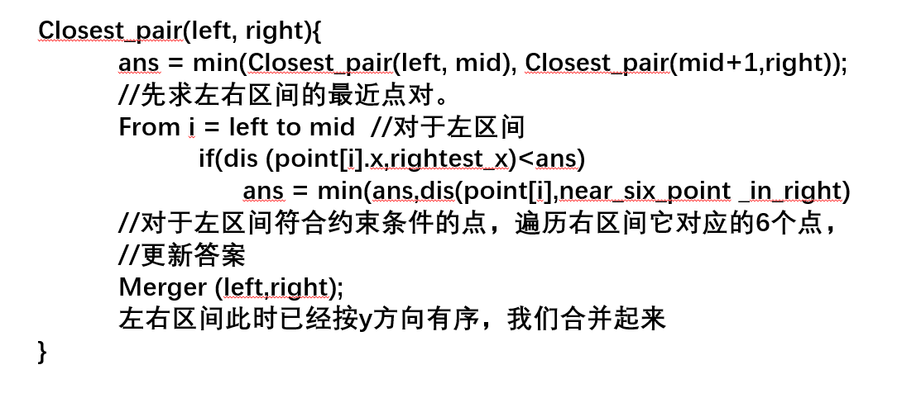

时间复杂度分析:

$T\left(n\right)=2T\left(\frac{n}{2}\right)+n =$ O($n×\log\left(n\right)$)

算法2 : 我们在原来的分治法的基础上，不使用归并算法，而只是在分治的每层使用快速排序对y轴进行排序.

其算法实现过程与之前没有较大差异，我们重点在于对比两个算法的时间复杂度。

* 3.5 算法实现2：基于上面的的分治法，仅使用快速排序，而不使用合并算法，对分治的每一层的y轴进行排序。

算法实现与算法1大同小异，下面分析这个算法的时间复杂度：

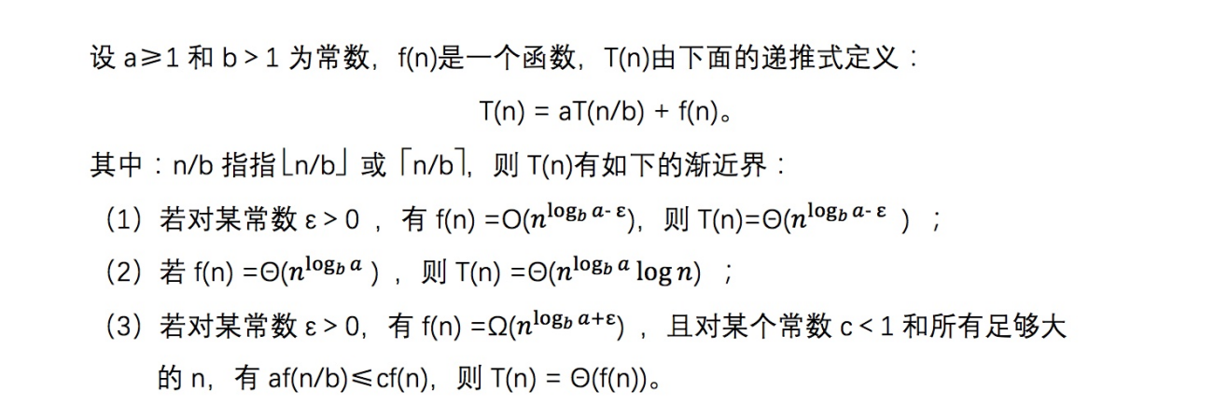

对照上面的公式，使用主定理法去分析：根据定义把复杂度写出来，归并的可以直接做，因为符合第二种情况；但是快排的 nlogn我们要分析一下到底是属于那种情况。

首先我们会想第三种情况，那现在可以验证一下是否符合公式3：

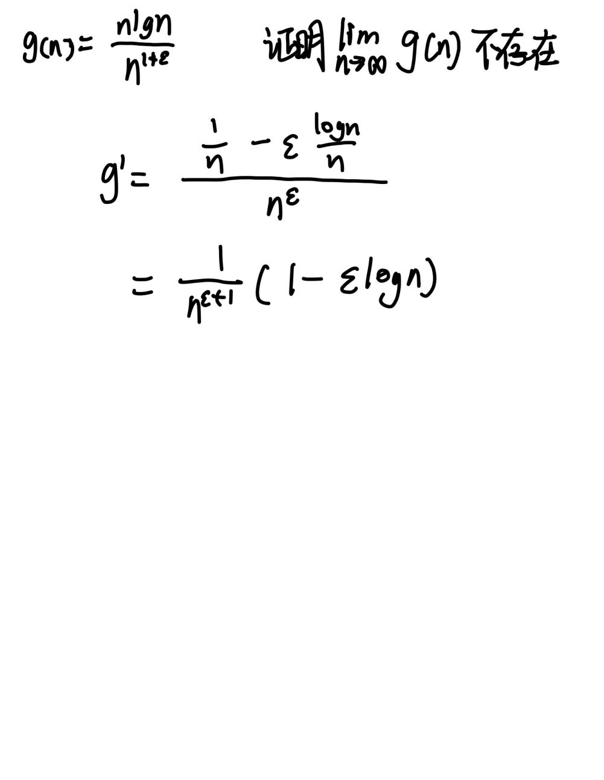

我们需要构造gn，如果，gn的导函数不收敛，那gn也不收敛，更别谈极限，最后我们证明了这件事情，如上图所示。最后那个括号随n增大越来越小。所以它其实不符合主定理法的任意一种情况，也就是这时候主定理法失效了。

实际上，由于快排的算法复杂度对数据非常敏感，所以我们很难切确地给出算法2的复杂度。

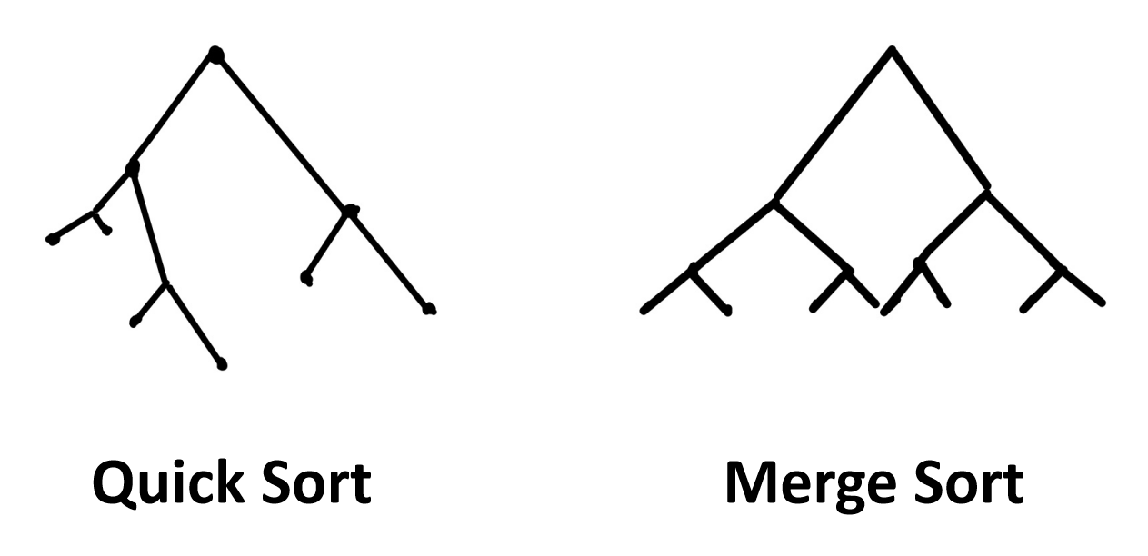

我们还可以从直观的想象去分析。因为我们对问题的分治是从中间的点严格分开，左边一半右边一半，这种严格的二分形式的递归产生的递归树和快排对不上号，不兼容，我们快排的递归树是东倒西歪的，那么这种情况下快排无法在已经分好的树上正常工作，只能重头开始工作，结果我们的递推以外的计算工作fx还是nlogn。

但对于归并排序，刚好它和问题本身的分治形式是一样的严格二分，所以这时候只需要归并操作，归并的时候进行的比较次数最坏也只是n而已。所以归并是“顺便解决”的排序。

**四、实验分析**

1、蛮力法：

暴力法时间效率实测值和理论值比较：

实验结果分析：

时间效率为O（n^2）。

2、分治法

不同数据规模下分治法(nlogn)使用的时间：

时间效率接近O(nlogn)。

3 归并过程分治法与快排过程分治法

结论：归并法比在每一层都使用快速排序快。

1. **实验心得**

通过这个实验，我对分治法的思想有了更深入的了解，知道了分治法可以提高某些问题的效率，也对如何使用分治法有所了解。算法的关键在于如何将问题分解为相同类型和大小的子问题，并合并这些子问题。只有子问题解决和子问题合并的时间复杂度低于暴力解决方案，分治法才有意义。

同时，通过分析该实验的分治法，我提高了分析算法效率的能力。我对如何分析问题以及如何分析算法解决问题的时间复杂性有了更深刻的理解。

|  |
| --- |
| 指导教师批阅意见：  成绩评定：  指导教师签字：  年 月 日 |
| 备注： |

注：1、报告内的项目或内容设置，可根据实际情况加以调整和补充。

2、教师批改学生实验报告时间应在学生提交实验报告时间后10日内。